# ANALISIS DAN PERANCANGAN WEB KIDSCARE

Laporan ini dibuat untuk memenuhi tugas besar

Mata kuliah pemrograman web



Disusun oleh:

1. Aldy Renaldi 1301183315
2. Arva Adwitya 1301184445
3. Muhammad Figo Akbar 1301180162
4. Muhammad Hafidh Raditya 1301184079
5. Sya Raihan Heggi 1301184219

**S1 INFORMATIKA**

**FAKULTAS INFORMATIKA**

**UNIVERSITAS TELKOM**

**BANDUNG**

**2020**

# DAFTAR ISI

ANALISIS DAN PERANCANGAN WEB KIDSCARE 1

DAFTAR ISI 1

DAFTAR GAMBAR 2

DAFTAR TABEL 3

BAB I Pendahuluan 4

1.1 Tentang Web 4

1.2 Batasan Pengerjaan 4

1.3 Deskripsi Pekerjaan 4

BAB II Analisis dan Perancangan 5

2.1. Proses Bisnis 5

2.2. Perancangan *Entity Relationship Diagram* 5

2.3. *Usecase Diagram* dan *Usecase Scenario* 6

2.3.1. *Usecase Diagram* 6

2.3.2. *Usecase Scenario* 6

BAB III Hasil Implementasi 18

# DAFTAR GAMBAR

Gambar 1. ERD 5

Gambar 2. Usecase Diagram 6

Gambar 3. Login.php 18

Gambar 4. Registrasi.php 18

Gambar 5. HomeAdmin.php 19

Gambar 6. DataPelanggan.php 19

Gambar 7. HomeObat.php 20

Gambar 8. InputObat.php 20

Gambar 9. HomeRumahSakit.php 21

Gambar 10. InputRS.php 21

Gambar 11. HomeImunisasi.php 22

Gambar 12. InputImunisasi.php 22

Gambar 13. HomeImunisasiJadwal.php 23

Gambar 14. InputImunisasiJadwal.php 23

Gambar 15. Home.php (1) 24

Gambar 16. Home.php (2) 24

Gambar 17. Home.php (3) 25

Gambar 18. Home.php (4) 25

Gambar 19. DataPesanJadwal.php 26

Gambar 20.DataPesanObat.php 26

Gambar 21. Imunisasi.php 27

Gambar 22. PesanObat.php 27

# DAFTAR TABEL

Tabel 1. Anggota Kelompok 4

Tabel 2. Usecase Scenario Register Akun 7

Tabel 3. Usecase Scenario Login 8

Tabel 4. Usecase Scenario Input Rumah Sakit 8

Tabel 5. Usecase Scenario Edit Rumah Sakit 9

Tabel 6. Usecase Scenario Hapus Rumah Sakit 9

Tabel 7. Usecase Scenario Input Imunisasi 10

Tabel 8. Usecase Scenario Edit Imunisasi 11

Tabel 9. Usecase Scenario Hapus Imunisasi 11

Tabel 10. Usecase Scenario Input Obat 12

Tabel 11. Usecase Scenario Edit Obat 12

Tabel 12. Usecase Scenario Hapus Obat 13

Tabel 13. Usecase Scenario Input Jadwal Imunisasi 14

Tabel 14. Usecase Scenario Edit Jadwal Imunisasi 14

Tabel 15. Usecase Scenario Hapu Jadwal Imunisasi 15

Tabel 16. Usecase Scenario Lihat Data Pesan Imunisasi 15

Tabel 17. Usecase Scenario Lihat Data Pesan Obat 16

Tabel 18. Usecase Scenario Pesan Obat 16

Tabel 19. Usecase Scenario Pilih Jadwal Imunisasi 17

# BAB I Pendahuluan

## Tentang Web

KidsCare merupakan website pendaftaran imunisasi dan pemesanan obat online. Dengan KidsCare, user dapat mendaftarkan anak mereka untuk imunisasi secara online, sehingga user tidak perlu mengantri lama di rumah sakit tujuan hanya untuk pendaftaran saja. Selain itu user juga dapat memesan dan membeli obat secara online.

Alasan mengambil web KidsCare untuk menjadi topik tugas besar kami adalah karena kami merasa belum ada website atau aplikasi sejenis yang dapat memfasilitasi orang-orang untuk mendaftarkan anak mereka secara online untuk imunisasi.

## Batasan Pengerjaan

Batasan pengerjaan web kami meliputi:

1. Proses input, update, delete, dan view rumah sakit, imunisasi, obat, dan jadwal imunisasi ke dalam database oleh admin.
2. Proses view rumah sakit, imunisasi, dan obat dari database oleh user.
3. Proses pendaftaran jadwal imunisasi oleh user.
4. Proses pemesanan obat oleh user.

## Deskripsi Pekerjaan

*Deskripsi pekerjaan setiap anggota kelompok, dijelaskan secara jelas dan rinci.*

|  |  |  |  |
| --- | --- | --- | --- |
| No | Nama | NIM | Deskripsi Pekerjaan |
| 1. | Aldy Renaldi |  | Front-end dan CRUD CodeIgniter |
| 2. | Arva Adwitya |  | AJAX dan JSON |
| 3. | Muhammad Figo Akbar |  | Front-end dan CRUD CodeIgniter |
| 4. | Muhammad Hafidh Raditya |  | Pembuatan laporan dan JQuery |
| 5. | Sya Raihan Heggi |  | CRUD CodeIgniter |

Tabel 1. Anggota Kelompok

# BAB II Analisis dan Perancangan

## 2.1. Proses Bisnis

Pada tahap awal, admin akan menginputkan data rumah sakit, obat, dan imunisasi ke dalam database. Admin dapat melakukan proses update dan delete dari data-data yang telah diinputkan.Setelah penginputan data oleh admin, user dapat melakukan pemilihan jadwal imunisasi yang ingin diikuti dengan memilih jenis imunisasi, rumah sakit, dan jadwal mana yang ingin dipilih. User juga dapat melakukan pemesanan obat dengan memilih jenis obat dan rumah sakit mana yang ingin dipilih.

## 2.2. Perancangan *Entity Relationship Diagram*

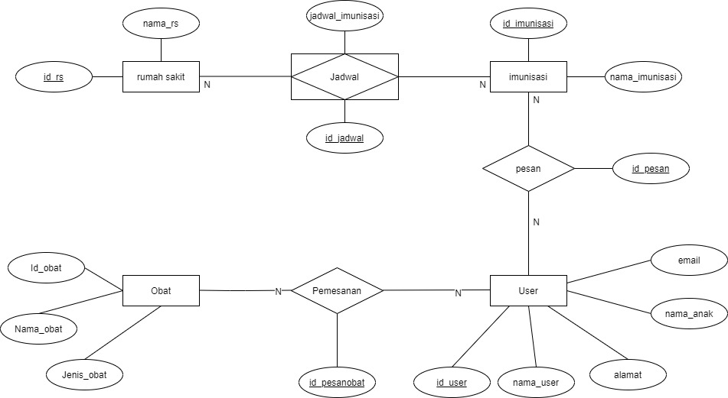

Gambar 1. ERD

## 2.3. *Usecase Diagram* dan *Usecase Scenario*

### 2.3.1. *Usecase Diagram*

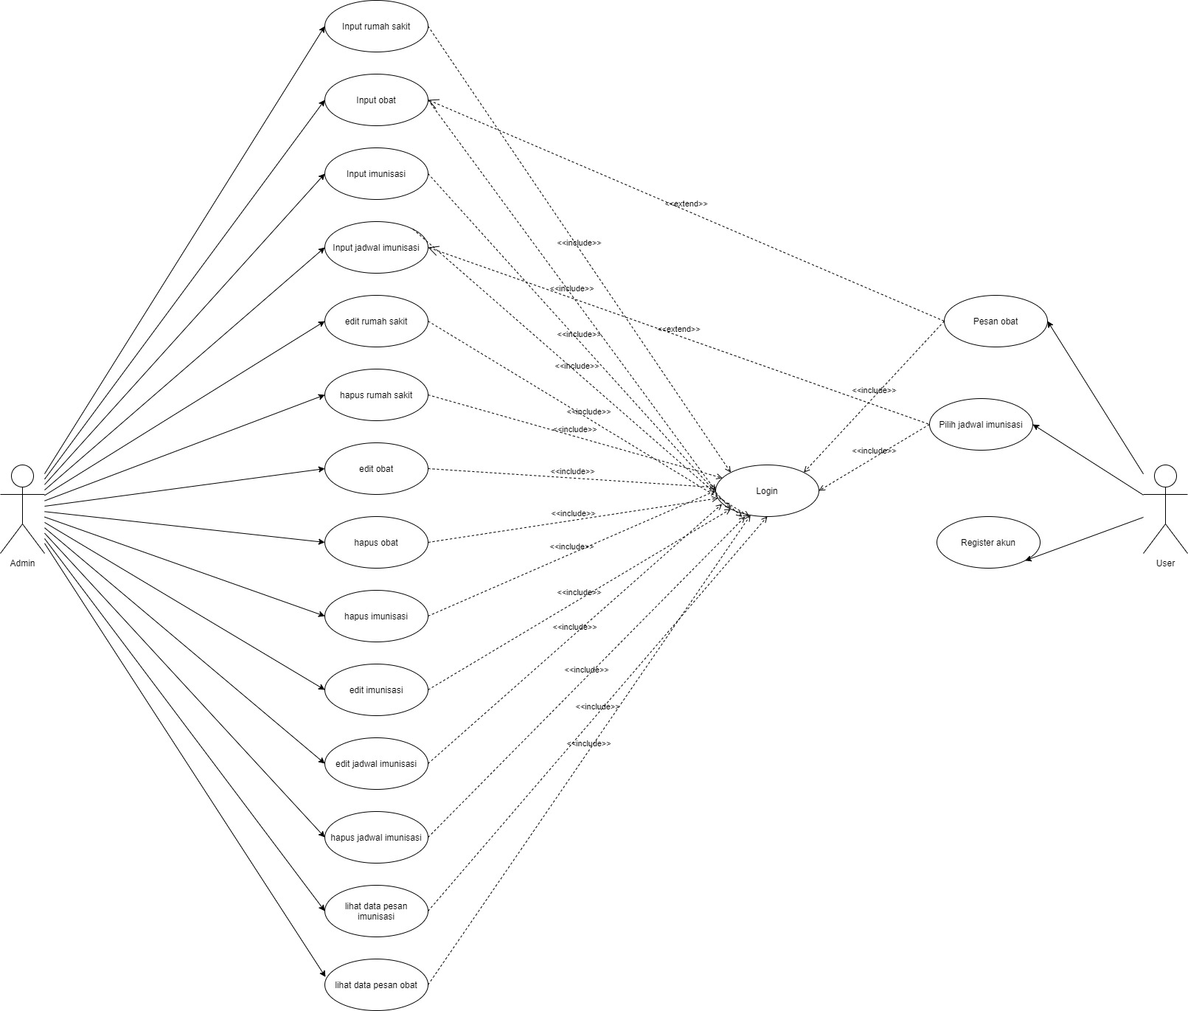

Gambar 2. Usecase Diagram

### 2.3.2. *Usecase Scenario*

**REGISTER AKUN**

Use case : Register akun

Aktor : User

Pre-Condition : Pada halaman login, user memilih pilihan register lalu menginputkan data yang diperlukan untuk register akun. User belum membuat akun

Post-Condition : User berhasil register akun dan akun berhasil dibuat

Description : Untuk register dan membuat akun

|  |  |
| --- | --- |
| **Aktor** | **Sistem** |
| 1. Admin/user membuka URL halaman login |  |
|  | 2. Menampilkan halaman login |
| 3. User memilih pilihan register |  |
|  | 4. Menampilkan halaman dan form register akun |
| 5. Menginputkan data yang diperlukan untuk register akun  6. Mengklik tombol register |  |
|  | 7. Jika register gagal, kembali ke langkah 4  8. Jika register berhasil, lanjut ke langkah 9  9. Menyimpan data akun yang telah diinputkan ke dalam tabel user di database  10. Kembali ke halaman login |

Tabel 2. Usecase Scenario Register Akun

**LOGIN**

Use case : Login

Aktor : Admin, User

Pre-Condition : Pada halaman login, admin/user menginputkan data loginnya dan belum masuk ke halaman utama

Post-Condition : Admin/user berhasil login dan masuk ke halaman utama

Description : Untuk login dan masuk ke halaman utama

|  |  |
| --- | --- |
| **Aktor** | **Sistem** |
| 1. Admin/user membuka URL halaman login |  |
|  | 2. Menampilkan tampilan halaman login dan form untuk login |
| 3. Memasukan data login yang dibutuhkan  4. Menekan tombol login |  |
|  | 5. Jika login gagal, kembali ke langkah 2  6. Jika login berhasil, lanjut ke langkah 7  7. Jika admin yang login, maka tampilkan halaman utama admin. Jika user yang login, maka tampilkan halaman utama user |

Tabel 3. Usecase Scenario Login

**INPUT RUMAH SAKIT**

Use case : Input rumah sakit

Aktor : Admin

Pre-Condition : Setelah login , admin menginputkan data rumah sakit dan data belum tersimpan

Post-Condition : Data rumah sakit sudah diinput dan sudah tersimpan ke dalam database

Description : Untuk mencatat, menambahkan , dan menyimpan data rumah sakit yang baru

|  |  |
| --- | --- |
| **Aktor** | **Sistem** |
| 1. Setelah login, admin masuk ke halaman utama, lalu pilih menu data rumah sakit  2. klik tombol input rumah sakit |  |
|  | 3. Menampilkan tampilan form input rumah sakit |
| 4. Memasukan data rumah sakit  5. Menekan tombol input |  |
|  | 6. Jika input gagal, kembali ke langkah 3  7. Jika input berhasil, lanjut ke langkah 8  8. Simpan data rumah sakit ke dalam tabel rumah sakit di database  9. Kembali ke menu data rumah sakit |

Tabel 4. Usecase Scenario Input Rumah Sakit

**EDIT RUMAH SAKIT**

Use case : Edit rumah sakit

Aktor : Admin

Pre-Condition : Setelah login , admin mengubah data rumah sakit dan data belum tersimpan

Post-Condition : Data rumah sakit sudah diubah dan sudah tersimpan ke dalam database

Description : Untuk mengubah data rumah sakit yang lama menjadi yang baru

|  |  |
| --- | --- |
| **Aktor** | **Sistem** |
| 1. Setelah login, admin masuk ke halaman utama, lalu pilih menu data rumah sakit  2. tekan tombol edit |  |
|  | 3. Menampilkan tampilan form input edit rumah sakit |
| 4. Memasukan data rumah sakit yang baru  5. Menekan tombol edit |  |
|  | 6. Jika edit gagal, kembali ke langkah 3  7. Jika edit berhasil, lanjut ke langkah 8  8. Simpan data rumah sakit yang baru ke dalam tabel rumah sakit di database  9. Kembali ke menu data rumah sakit |

Tabel 5. Usecase Scenario Edit Rumah Sakit

**HAPUS RUMAH SAKIT**

Use case : Hapus rumah sakit

Aktor : Admin

Pre-Condition : Setelah login , data belum terhapus dan admin mengklik tombol hapus

Post-Condition : Data rumah sakit sudah terhapus dari dalam database

Description : Untuk menghapus data rumah sakit tertentu

|  |  |
| --- | --- |
| **Aktor** | **Sistem** |
| 1. Setelah login, admin masuk ke halaman utama, lalu pilih menu data rumah sakit  2. klik tombol hapus |  |
|  | 2. menghapus data rumah sakit yang dipilih dari dalam database  3. kembali ke menu data rumah sakit |

Tabel 6. Usecase Scenario Hapus Rumah Sakit

**INPUT IMUNISASI**

Use case : Input imunisasi

Aktor : Admin

Pre-Condition : Setelah login , admin menginputkan data imunisasi dan data belum tersimpan

Post-Condition : Data imunisasi sudah diinput dan sudah tersimpan ke dalam database

Description : Untuk mencatat, menambahkan , dan menyimpan data imunisasi yang baru

|  |  |
| --- | --- |
| **Aktor** | **Sistem** |
| 1. Setelah login, admin masuk ke halaman utama, lalu pilih menu data imunisasi  2. klik tombol input imunisasi |  |
|  | 3. Menampilkan tampilan form input imunisasi |
| 4. Memasukan data imunisasi  5. Menekan tombol input |  |
|  | 6. Jika input gagal, kembali ke langkah 3  7. Jika input berhasil, lanjut ke langkah 8  8. Simpan data imunisasi yang sudah diinputkan ke dalam tabel imunisasi di database  9. Kembali ke menu input imunisasi |

Tabel 7. Usecase Scenario Input Imunisasi

**EDIT IMUNISASI**

Use case : Edit imunisasi

Aktor : Admin

Pre-Condition : Setelah login , admin mengubah data imunisasi dan data belum tersimpan

Post-Condition : Data imunisasi sudah diubah dan sudah tersimpan ke dalam database

Description : Untuk mengubah data imunisasi yang lama menjadi yang baru

|  |  |
| --- | --- |
| **Aktor** | **Sistem** |
| 1. Setelah login, admin masuk ke halaman utama, lalu pilih menu data imunisasi  2. tekan tombol edit |  |
|  | 3. Menampilkan tampilan form input edit imunisasi |
| 4. Memasukan data imunisasi yang baru  5. Menekan tombol edit |  |
|  | 6. Jika edit gagal, kembali ke langkah 3  7. Jika edit berhasil, lanjut ke langkah 8  8. Simpan data imunisasi yang baru ke dalam tabel imunisasi di database  9. Kembali ke menu data imunisasi |

Tabel 8. Usecase Scenario Edit Imunisasi

**HAPUS IMUNISASI**

Use case : Hapus imunisasi

Aktor : Admin

Pre-Condition : Setelah login, data belum terhapus dan admin mengklik tombol hapus

Post-Condition : Data imunisasi sudah dihapus dari dalam database

Description : Untuk menghapus data imunisasi tertentu dari dalam tabel

|  |  |
| --- | --- |
| **Aktor** | **Sistem** |
| 1. Setelah login, admin masuk ke halaman utama, lalu pilih menu data imunisasi  2. klik tombol hapus |  |
|  | 2. menghapus data imunisasi yang dipilih dari dalam database  3. kembali ke menu data imunisasi |

Tabel 9. Usecase Scenario Hapus Imunisasi

**INPUT OBAT**

Use case : Input obat

Aktor : Admin

Pre-Condition : Setelah login , admin menginputkan data obat dan data belum tersimpan

Post-Condition : Data obat sudah diinput dan sudah tersimpan ke dalam database

Description : Untuk mencatat, menambahkan , dan menyimpan data obat yang baru

|  |  |
| --- | --- |
| **Aktor** | **Sistem** |
| 1. Setelah login, admin masuk ke halaman utama, lalu pilih menu data obat  2. tekan tombol input obat |  |
|  | 3. Menampilkan tampilan form input obat |
| 4. Memasukan data obat  5. Menekan tombol input |  |
|  | 6. Jika input gagal, kembali ke langkah 3  7. Jika input berhasil, lanjut ke langkah 8  8. Simpan data obat yang sudah diinputkan ke dalam tabel obat di database  9. Kembali ke menu data obat |

Tabel 10. Usecase Scenario Input Obat

**EDIT OBAT**

Use case : Edit obat

Aktor : Admin

Pre-Condition : Setelah login , admin mengubah data obat, data belum tersimpan

Post-Condition : Data obat sudah diubah dan sudah tersimpan ke dalam database

Description : Untuk mengubah data obat yang lama menjadi yang baru

|  |  |
| --- | --- |
| **Aktor** | **Sistem** |
| 1. Setelah login, admin masuk ke halaman utama, lalu pilih menu data obat  2. tekan tombol edit |  |
|  | 3. Menampilkan tampilan form input edit obat |
| 4. Memasukan data obat yang baru  5. Menekan tombol edit |  |
|  | 6. Jika edit gagal, kembali ke langkah 3  7. Jika edit berhasil, lanjut ke langkah 8  8. Simpan data obat yang baru ke dalam tabel imunisasi di database  9. Kembali ke menu data obat |

Tabel 11. Usecase Scenario Edit Obat

**HAPUS OBAT**

Use case : Hapus obat

Aktor : Admin

Pre-Condition : Setelah login, data belum terhapus dan admin mengklik tombol hapus

Post-Condition : Data obat sudah dihapus dari dalam database

Description : Untuk menghapus data obat tertentu dari dalam table

|  |  |
| --- | --- |
| **Aktor** | **Sistem** |
| 1. Setelah login, admin masuk ke halaman utama, lalu pilih menu data obat  2. klik tombol hapus |  |
|  | 2. menghapus data obat yang dipilih dari dalam database  3. kembali ke menu data obat |

Tabel 12. Usecase Scenario Hapus Obat

**INPUT JADWAL IMUNISASI**

Use case : Input jadwal imunisasi

Aktor : Admin

Pre-Condition : Setelah login , admin menginputkan data jadwal imunisasi dan data belum tersimpan

Post-Condition : Data jadwal imunisasi sudah diinput dan sudah tersimpan ke dalam database

Description : Untuk mencatat, menambahkan , dan menyimpan data jadwal imunisasi yang baru

|  |  |
| --- | --- |
| **Aktor** | **Sistem** |
| 1. Setelah login, admin masuk ke halaman utama, lalu pilih menu data jadwal  2. klik tombol input jadwal |  |
|  | 3. Menampilkan tampilan form input jadwal imunisasi |
| 4. Memasukan data jadwal imunisasi  5. Menekan tombol input |  |
|  | 6. Jika input gagal, kembali ke langkah 3  7. Jika input berhasil, lanjut ke langkah 8  8. Simpan data jadwal imunisasi yang sudah diinputkan ke dalam tabel jadwal imunisasi di database  9. Kembali ke menu data jadwal |

Tabel 13. Usecase Scenario Input Jadwal Imunisasi

**EDIT JADWAL IMUNISASI**

Use case : Edit jadwal imunisasi

Aktor : Admin

Pre-Condition : Setelah login , admin mengubah data jadwal imunisasi dan data belum tersimpan

Post-Condition : Data jadwal imunisasi sudah diubah dan sudah tersimpan ke dalam database

Description : Untuk mengubah data jadwal imunisasi yang lama menjadi yang baru

|  |  |
| --- | --- |
| **Aktor** | **Sistem** |
| 1. Setelah login, admin masuk ke halaman utama, lalu pilih menu data jadwal  2. tekan tombol edit |  |
|  | 3. Menampilkan tampilan form input edit jadwal imunisasi |
| 4. Memasukan data jadwal imunisasi yang baru  5. Menekan tombol edit |  |
|  | 6. Jika edit gagal, kembali ke langkah 3  7. Jika edit berhasil, lanjut ke langkah 8  8. Simpan data jadwal imunisasi yang baru ke dalam tabel jadwal imunisasi di database  9. Kembali ke menu data jadwal |

Tabel 14. Usecase Scenario Edit Jadwal Imunisasi

**HAPUS JADWAL IMUNISASI**

Use case : Hapus jadwal imunisasi

Aktor : Admin

Pre-Condition : Setelah login, data belum terhapus dan admin mengklik tombol hapus

Post-Condition : Data jadwal imunisasi sudah dihapus dari dalam database

Description : Untuk menghapus data jadwal imunisasi tertentu dari dalam table

|  |  |
| --- | --- |
| **Aktor** | **Sistem** |
| 1. Setelah login, admin masuk ke halaman utama, lalu pilih menu data jadwal  2. klik tombol hapus |  |
|  | 2. menghapus data jadwal imunisasi yang dipilih dari dalam database  3. kembali ke menu data jadwal |

Tabel 15. Usecase Scenario Hapu Jadwal Imunisasi

**LIHAT DATA PESAN IMUNISASI**

Use case : Lihat data pesan imunisasi

Aktor : Admin

Pre-Condition : Setelah login, admin memilih data pesan imunisasi

Post-Condition : Data pesan imunisasi ditampilkan

Description : Untuk menampilkan data pesan imunisasi yang telah diinputkan user

|  |  |
| --- | --- |
| **Aktor** | **Sistem** |
| 1. Setelah login, pada menu utama, admin memilih menu data pesan imunisasi |  |
|  | 2. Menampilkan data pesan imunisasi |

Tabel 16. Usecase Scenario Lihat Data Pesan Imunisasi

**LIHAT DATA PESAN OBAT**

Use case : Lihat data pesan obat

Aktor : Admin

Pre-Condition : Setelah login, admin memilih data pesan obat

Post-Condition : Data pesan obat ditampilkan

Description : Untuk menampilkan data pesan obat yang telah diinputkan user

|  |  |
| --- | --- |
| **Aktor** | **Sistem** |
| 1. Setelah login, pada menu utama, admin memilih menu data pesan obat |  |
|  | 2. Menampilkan data pesanan obat |

Tabel 17. Usecase Scenario Lihat Data Pesan Obat

**PESAN OBAT**

Use case : Pesan Obat

Aktor : User

Pre-Condition : Setelah login, user memilih menu pesan obat dan memilih obat yang ingin dipesan.

Post-Condition : User berhasil memesan obat, dan data pesanan tersimpan ke dalam database

Description : Untuk memesan obat dan menyimpan data pemesanan obat

|  |  |
| --- | --- |
| **Aktor** | **Sistem** |
| 1. Setelah login, pada menu utama, user memilih menu pesan obat |  |
|  | 2. Menampilkan tampilan halaman pesan obat |
| 3. Memilih obat yang ingin dipesan |  |
|  | 4. Memasukkan pesanan obat ke dalam database.  5. Kembali ke halaman pesan obat |

Tabel 18. Usecase Scenario Pesan Obat

**PILIH JADWAL IMUNISASI**

Use case : Pilih jadwal imunisasi

Aktor : User

Pre-Condition : Setelah login, user memilih menu imunisasi dan memilih imunisasi yang diingingkan

Post-Condition : User berhasil memilih jadwal imunisasi

Description : Untuk memilih jadwal imunisasi

|  |  |
| --- | --- |
| **Aktor** | **Sistem** |
| 1. Setelah login, pada menu utama, user memilih menu pilih imunisasi |  |
|  | 2. Menampilkan tampilan halaman imunisasi dan tampilkan jadwal imunisasi yang tersedia |
| 3. Memilih imunisasi yang diinginkan |  |
|  | 4. Memasukkan data pesanan imunisasi ke dalam database  5. Kembali ke halaman imunisasi |

Tabel 19. Usecase Scenario Pilih Jadwal Imunisasi

# BAB III Hasil Implementasi

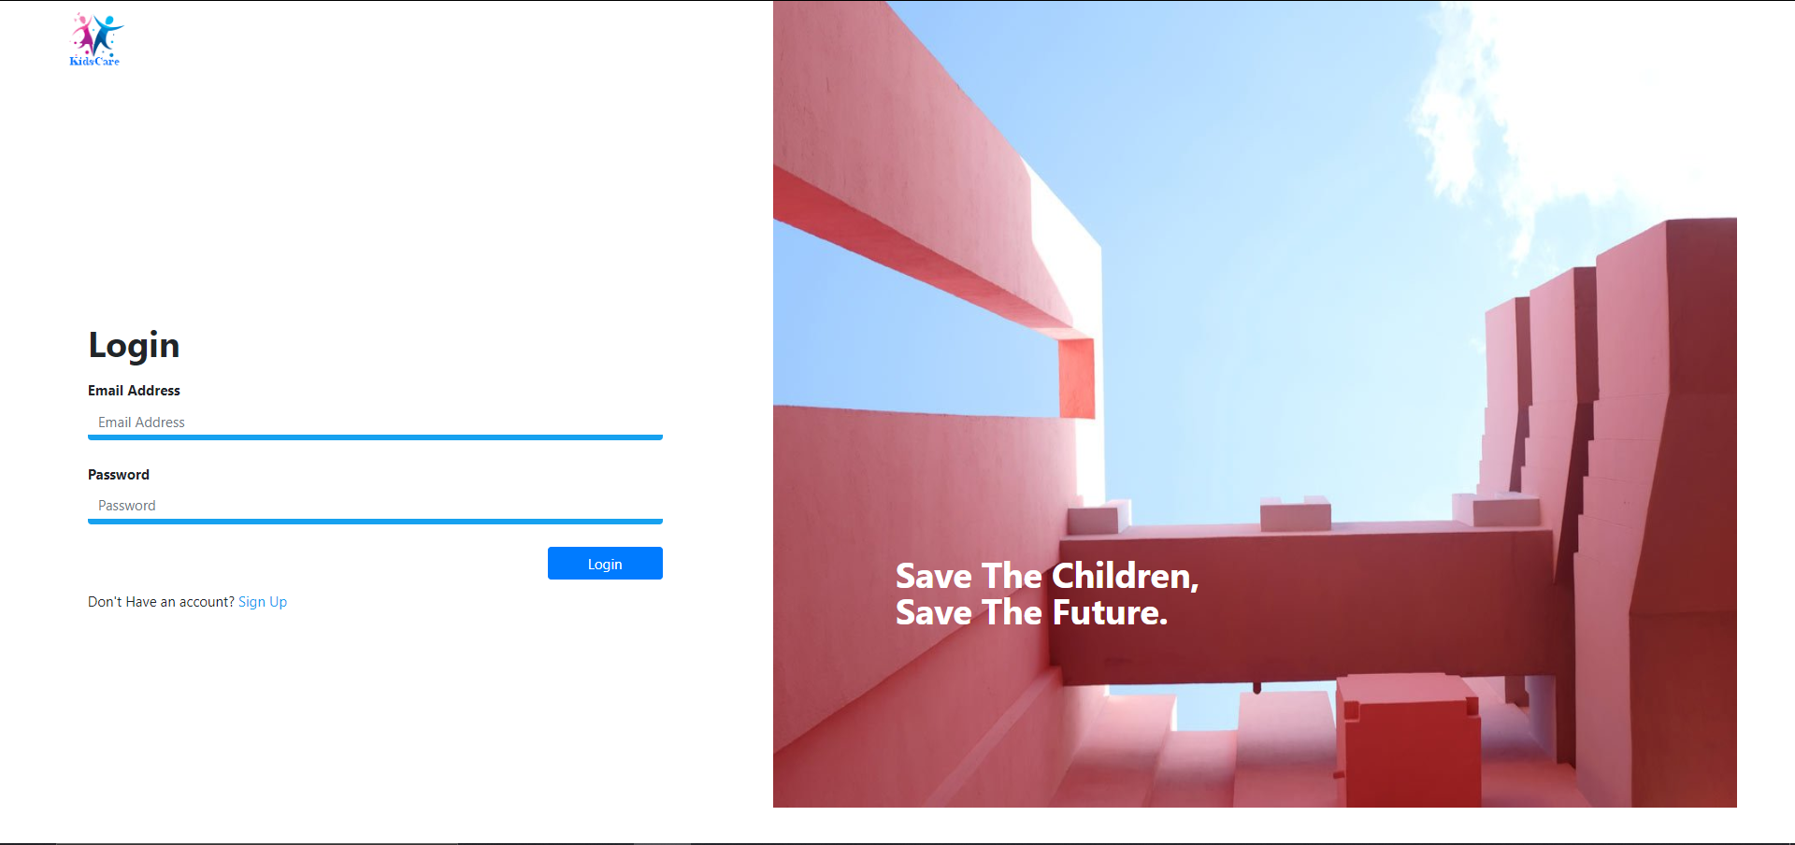

Gambar 3. Login.php

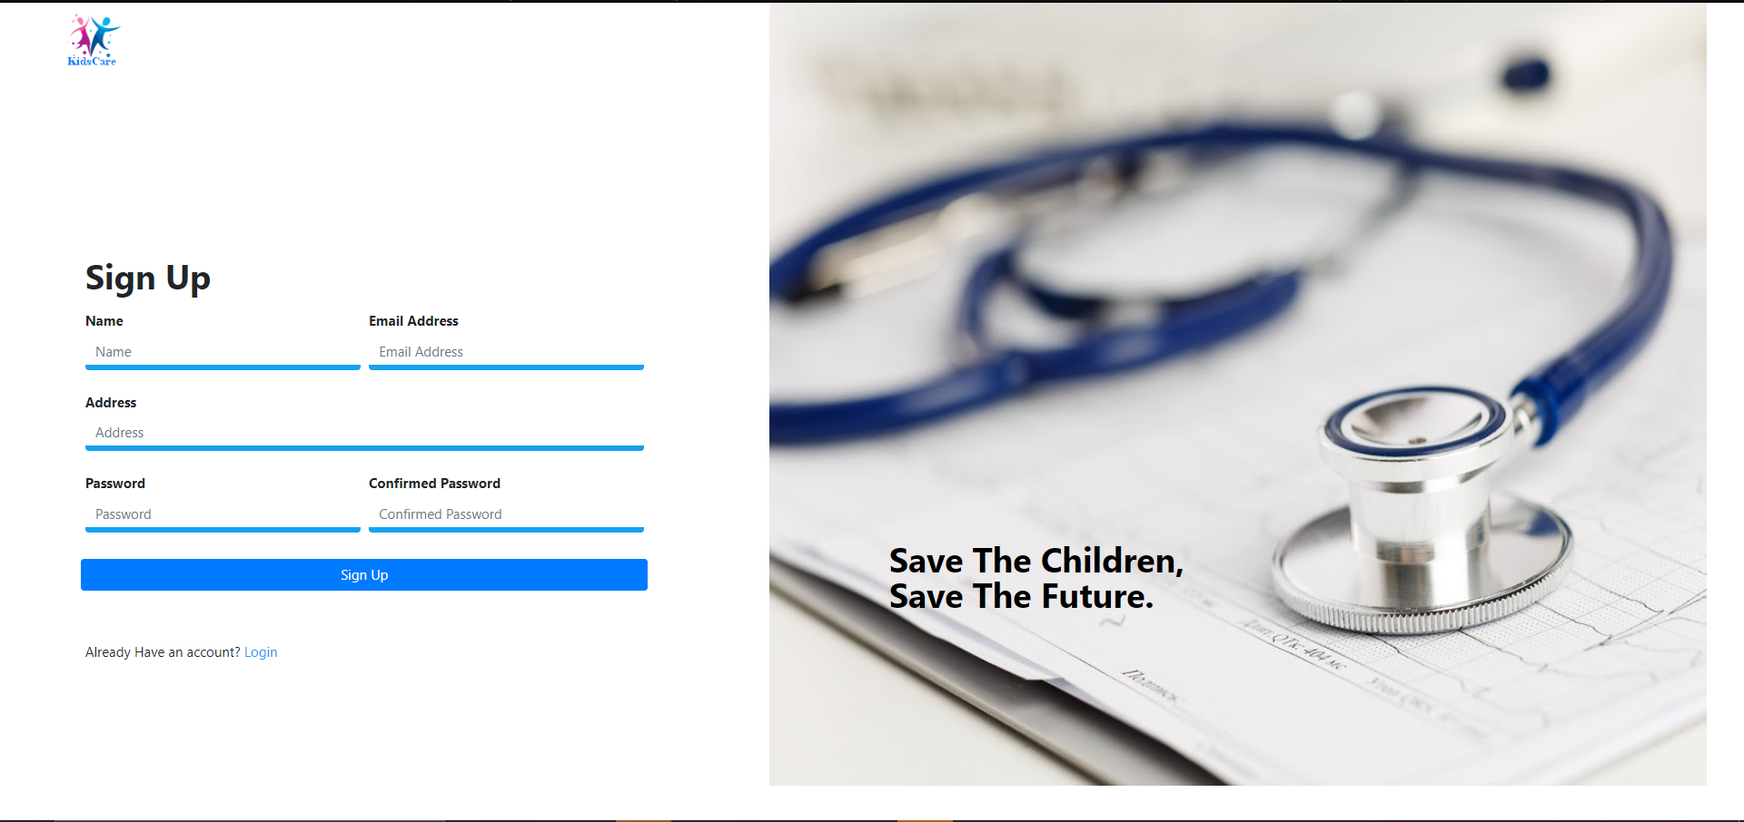

Gambar 4. Registrasi.php

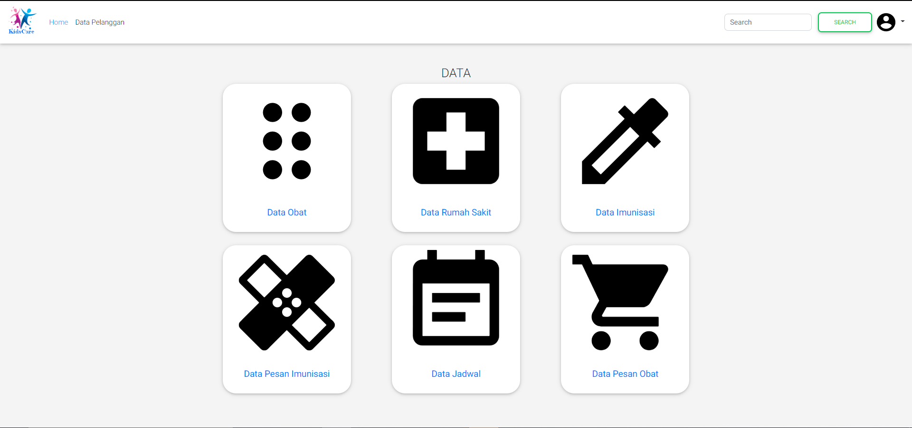

Gambar 5. HomeAdmin.php

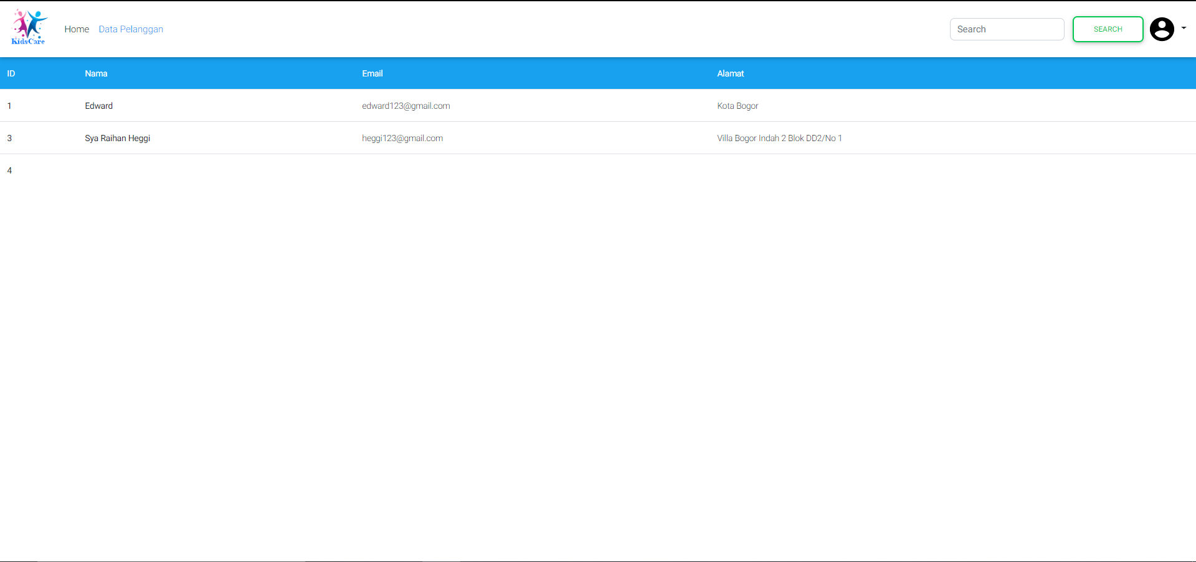

Gambar 6. DataPelanggan.php

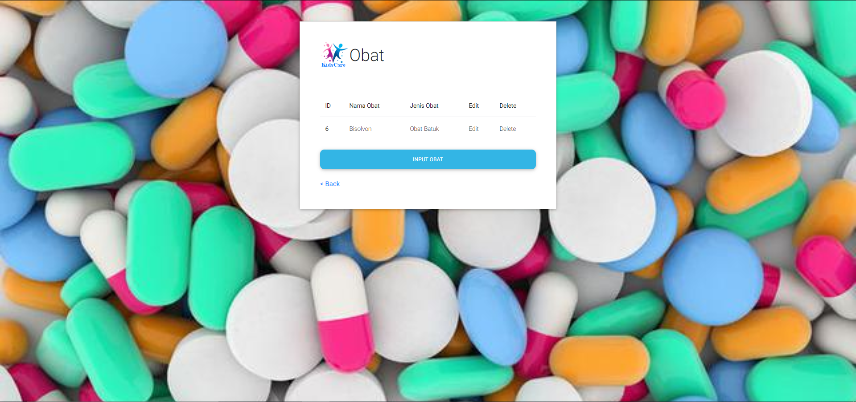

Gambar 7. HomeObat.php

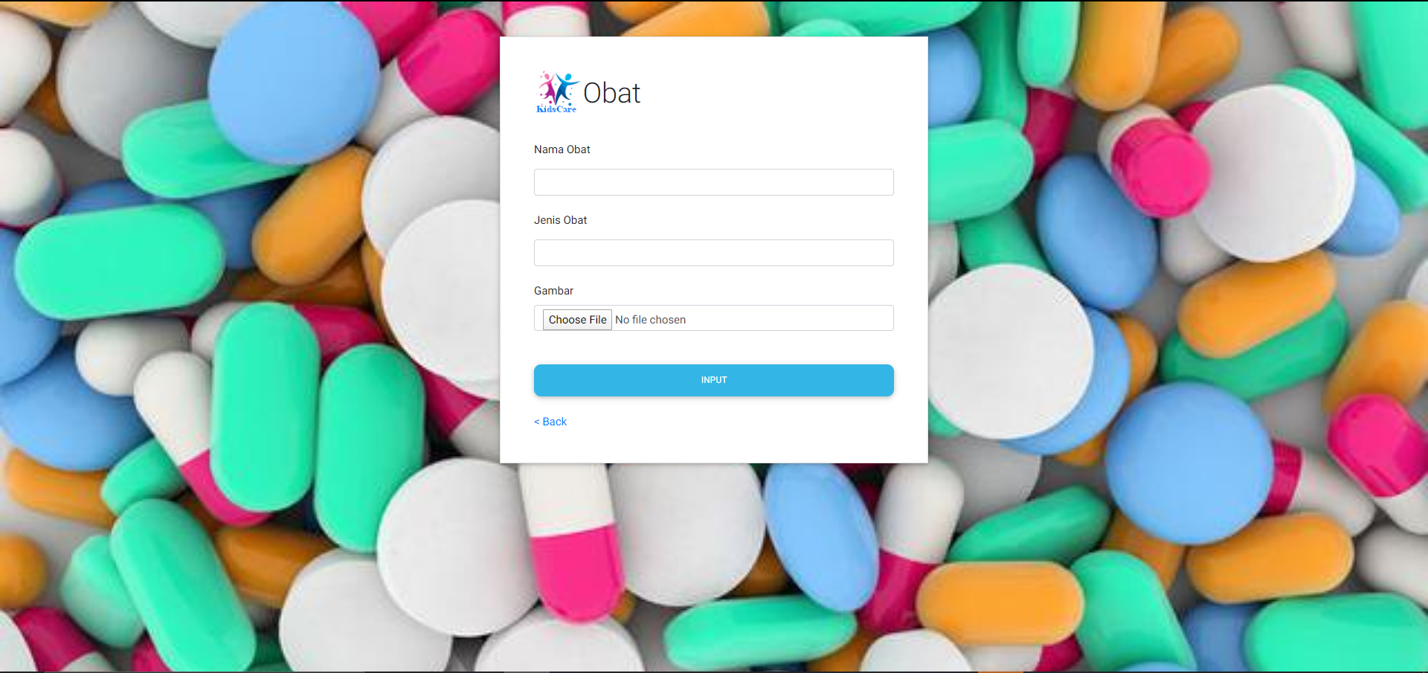

Gambar 8. InputObat.php

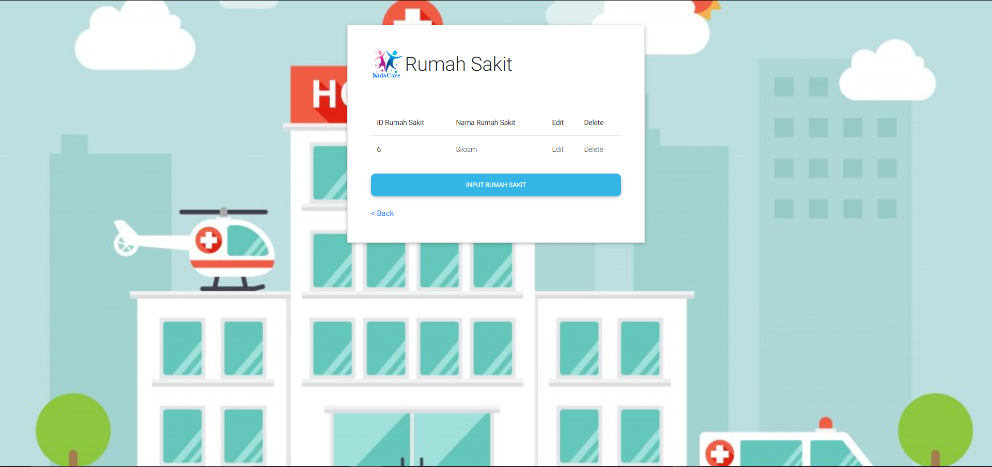

Gambar 9. HomeRumahSakit.php

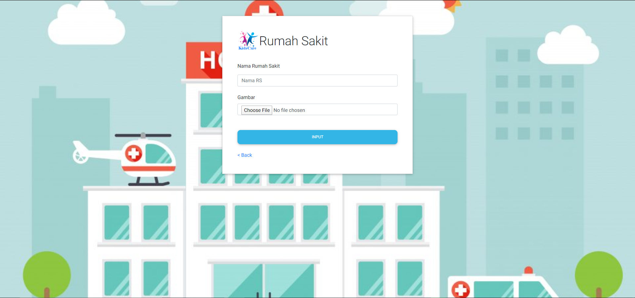

Gambar 10. InputRS.php

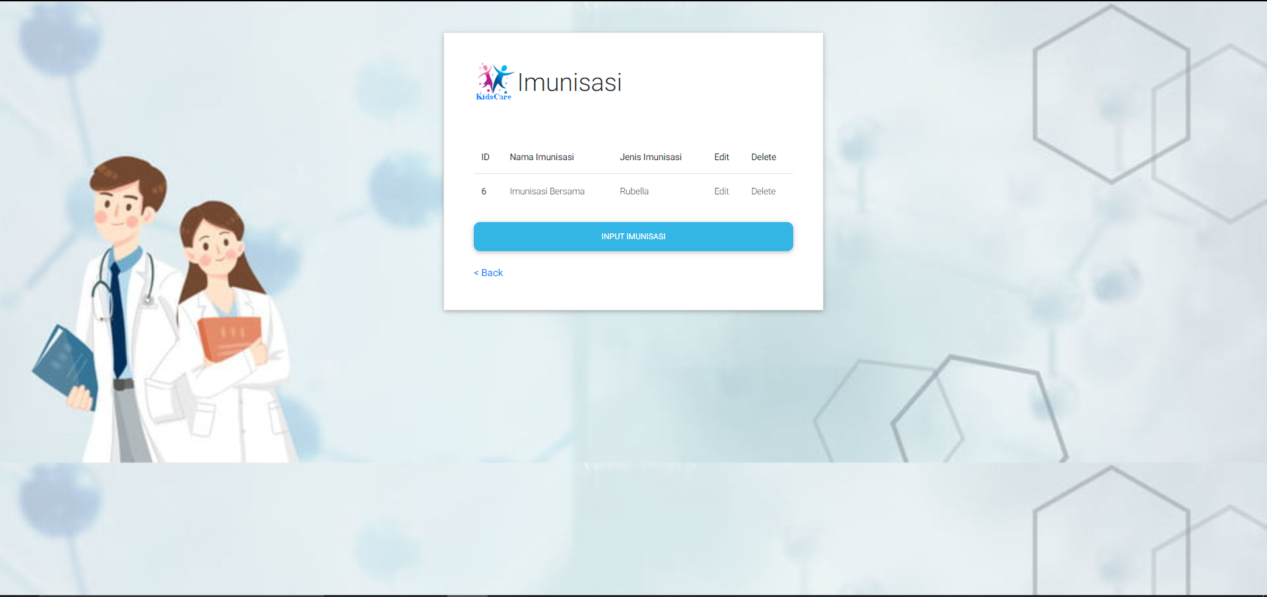

Gambar 11. HomeImunisasi.php

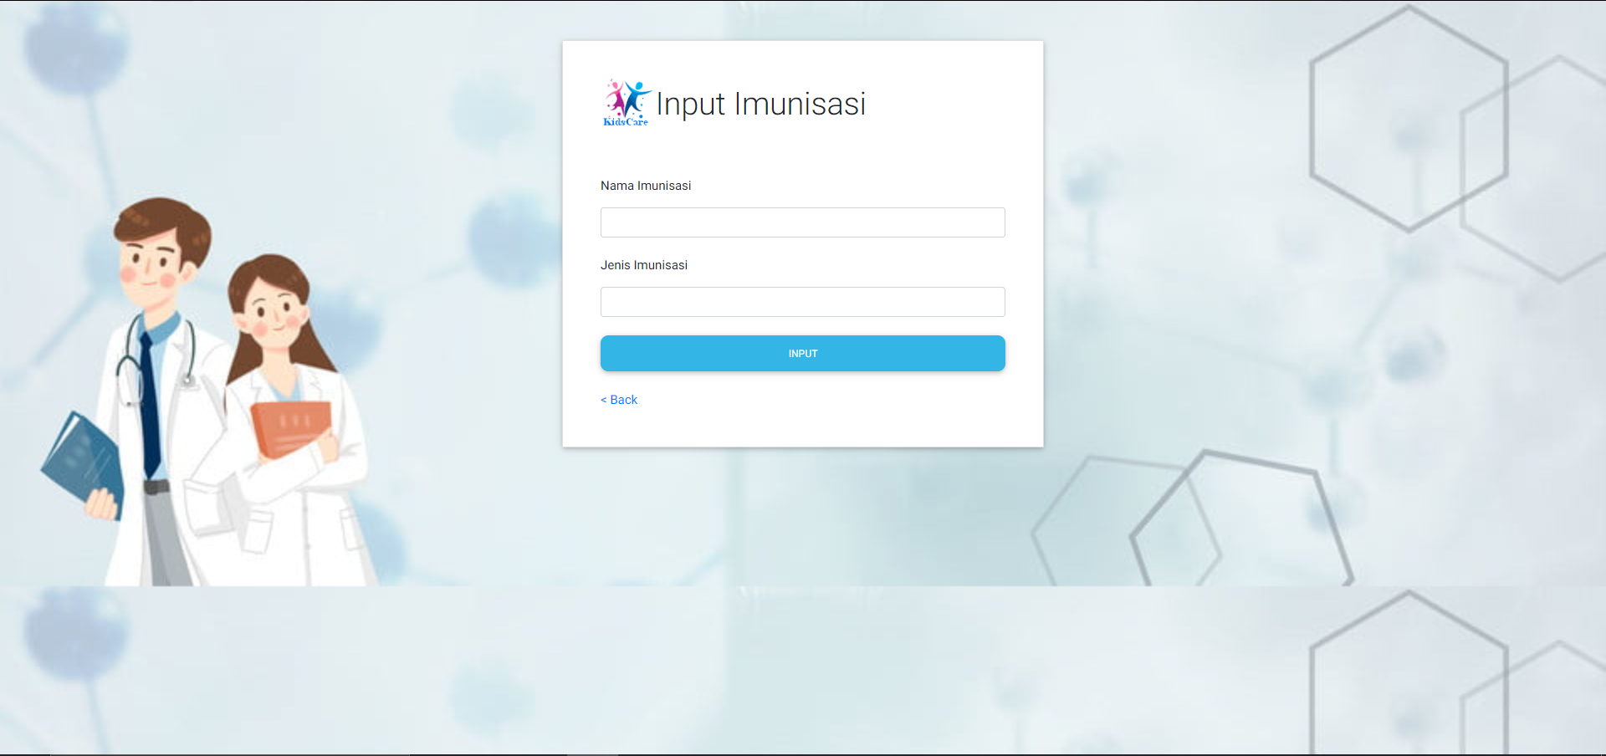

Gambar 12. InputImunisasi.php

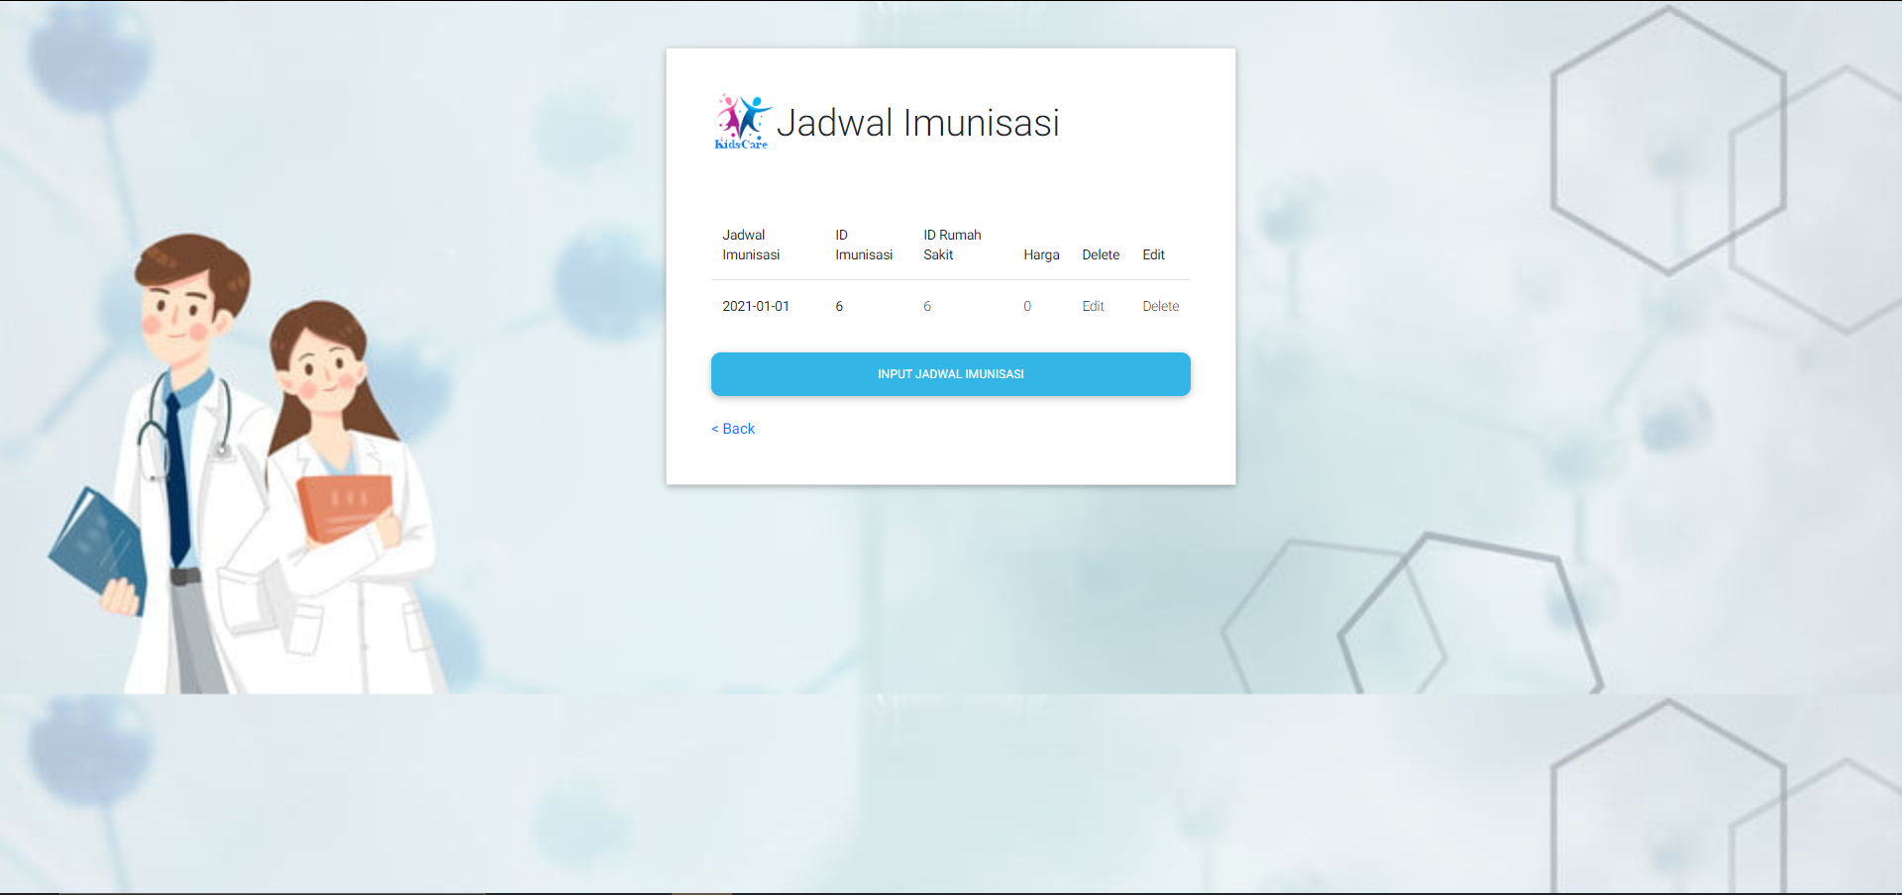

Gambar 13. HomeImunisasiJadwal.php

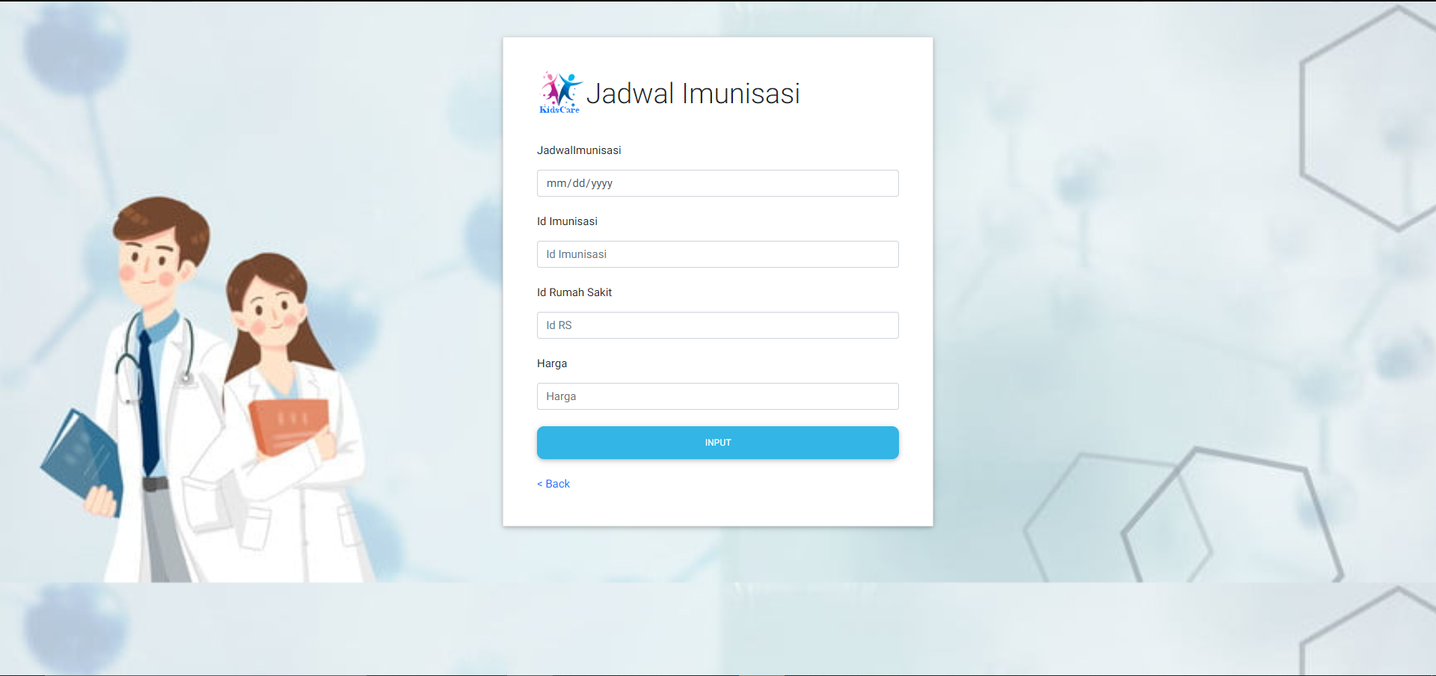

Gambar 14. InputImunisasiJadwal.php

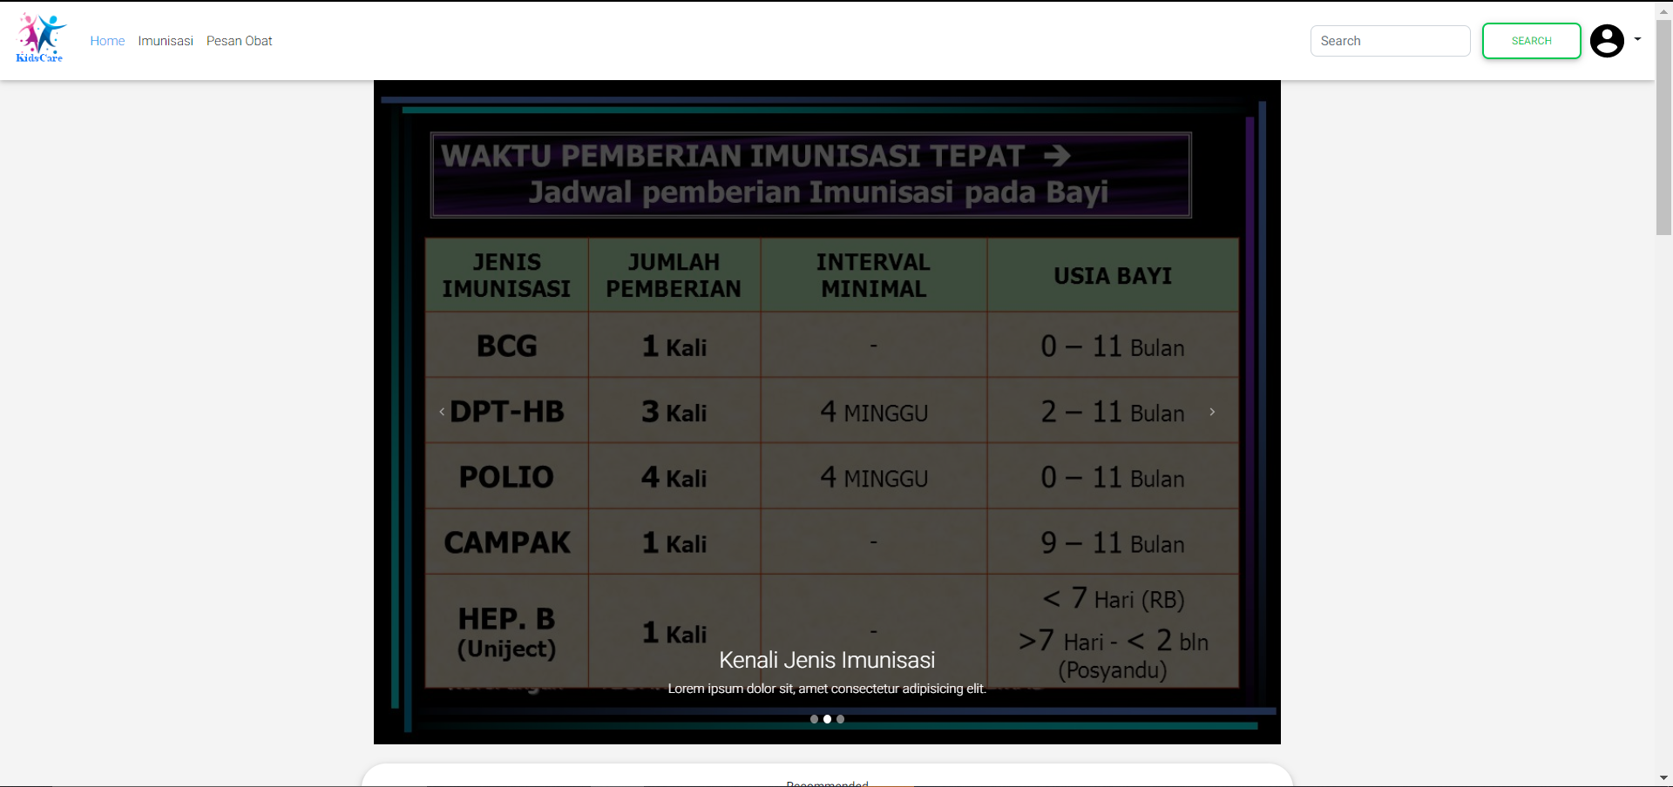

Gambar 15. Home.php (1)

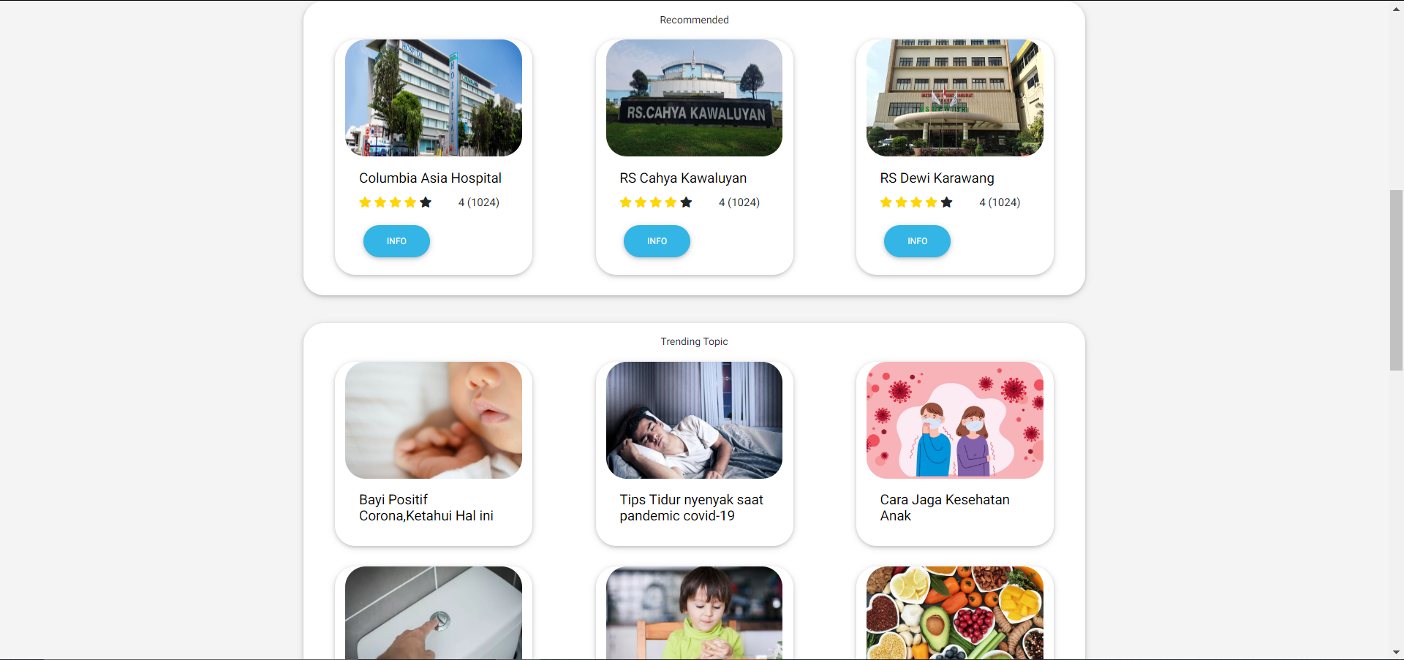

Gambar 16. Home.php (2)

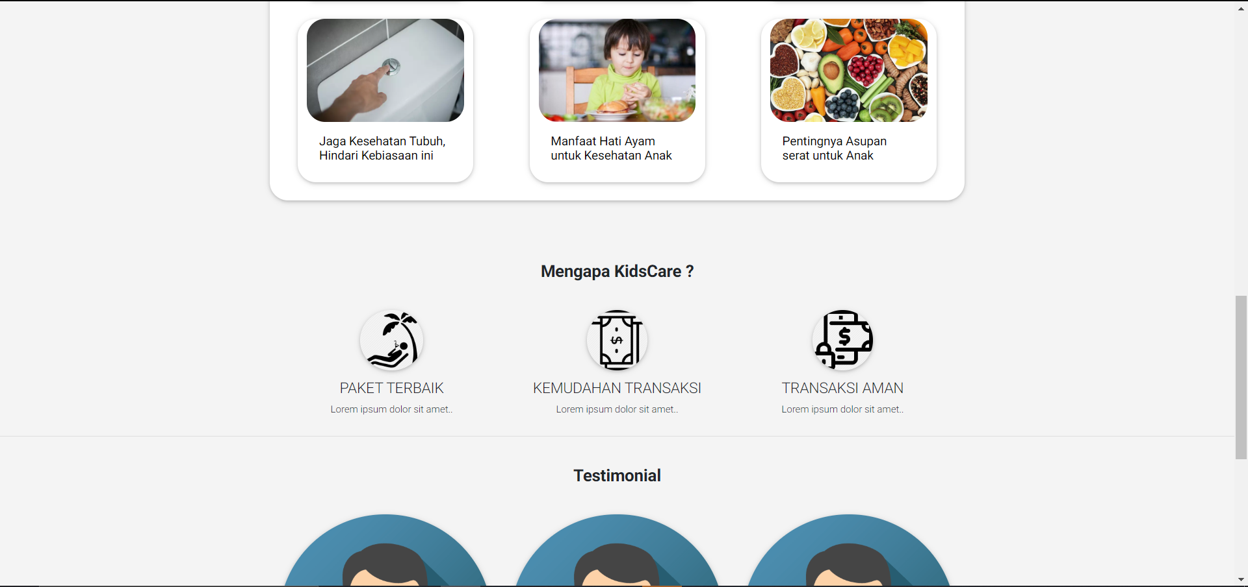

Gambar 17. Home.php (3)

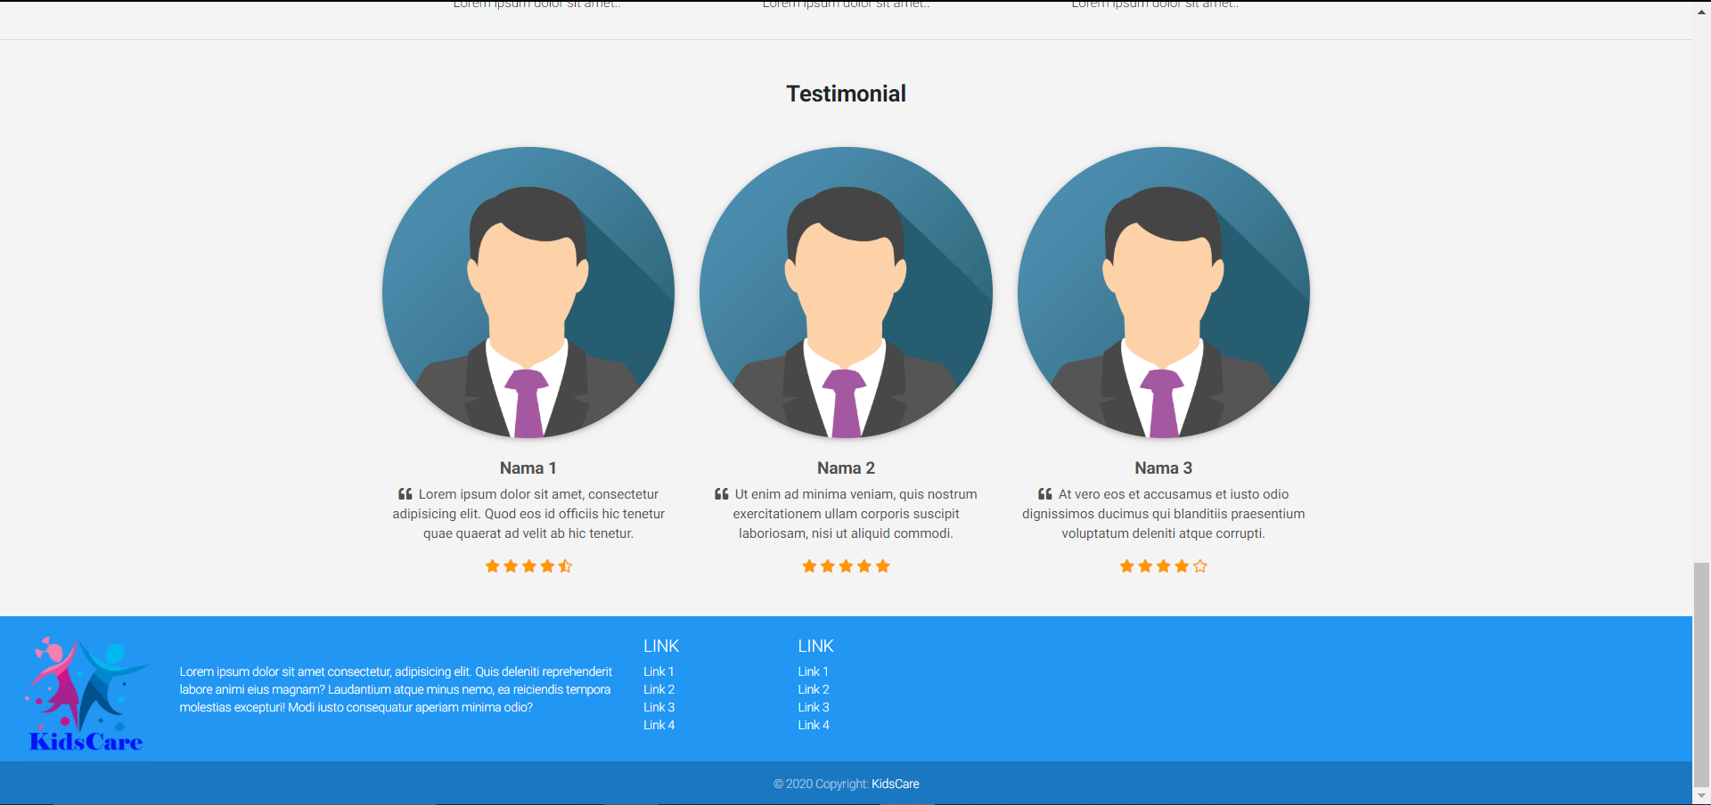

Gambar 18. Home.php (4)

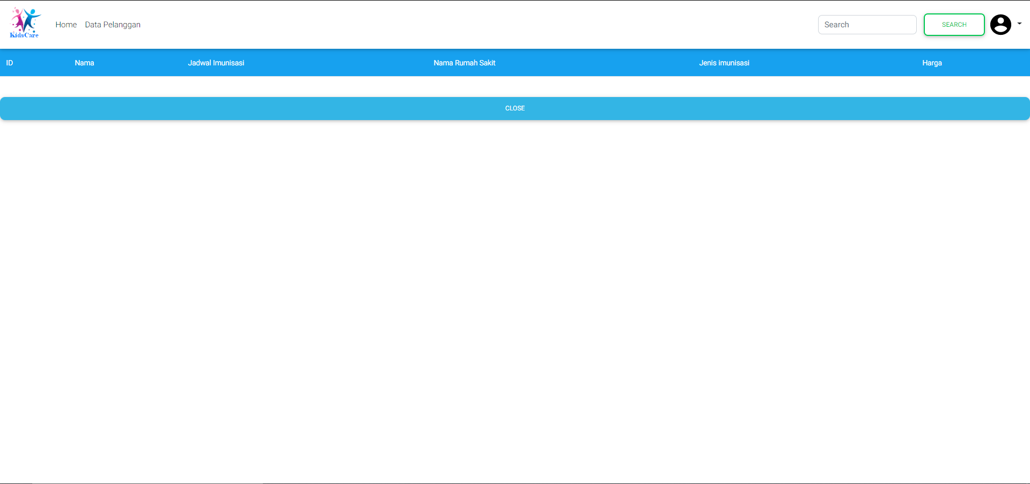

Gambar . DataPesanJadwal.php

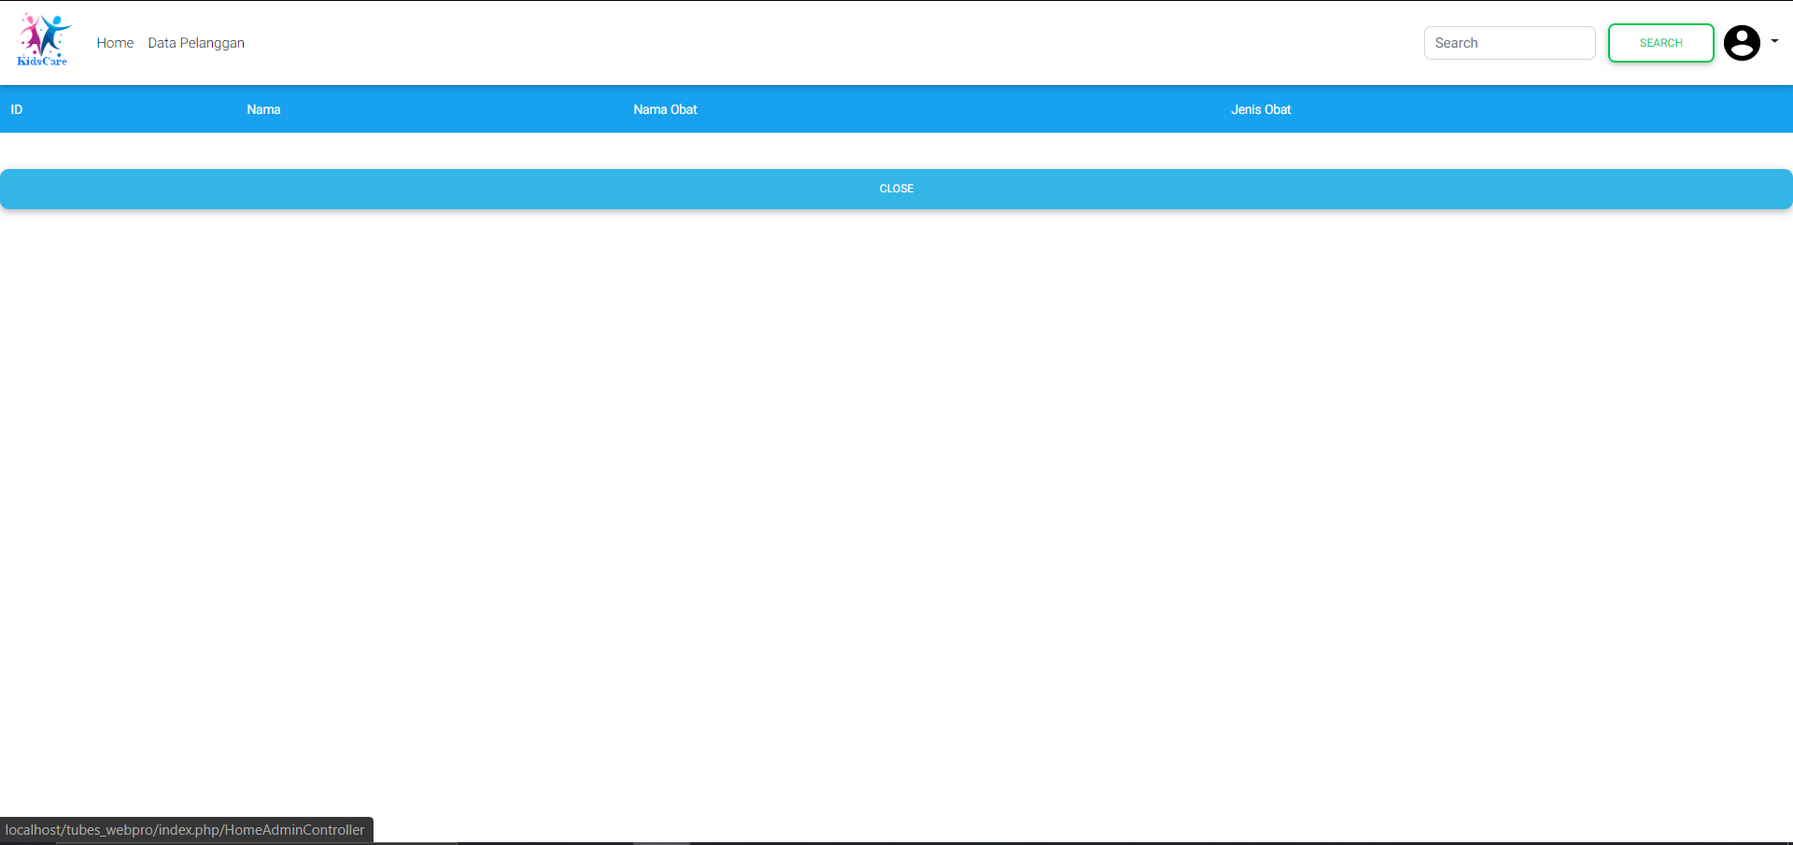

Gambar .DataPesanObat.php

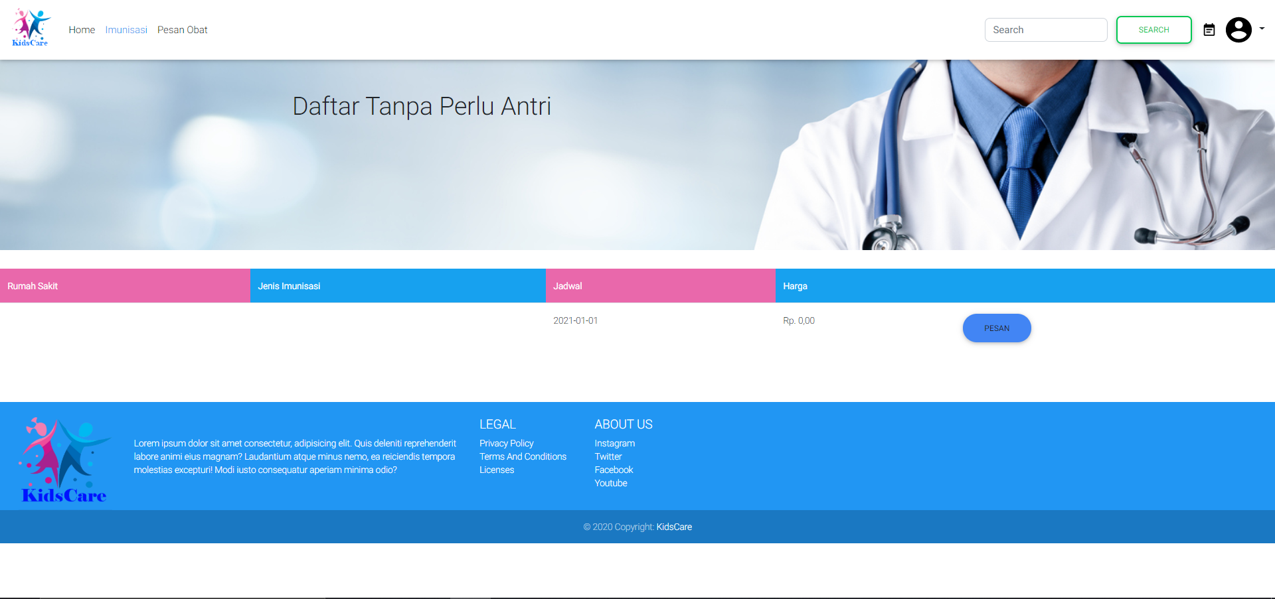

Gambar . Imunisasi.php

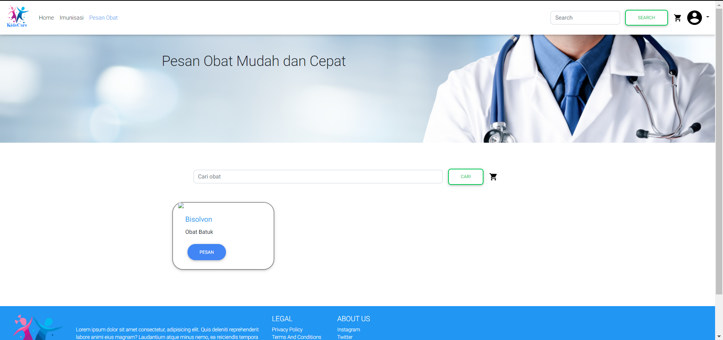

Gambar . PesanObat.php